Познавательно-творческий проект
«Мой домашний питомец»
Автор: Сульдина Наталья Александровна, воспитатель.
Тип проекта: краткосрочный, познавательно-творческий.
Срок реализации проекта: 1 неделя.
Предмет проекта: домашние питомцы.
Участники проекта: воспитанники 2 младшей группы (3-4 г.), воспитатели, родители.
Цель проекта: расширять знания детей о домашних питомцах, о способах их содержания и ухода.
Задачи проекта:
образовательные:
-формировать представления об особенностях и повадках домашних животных, со способами их содержания и ухода;
- учить делиться со сверстниками полученной информацией;
- продолжать учить отгадывать загадки и обосновывать свою отгадку;
- формировать предпосылки поисковой деятельности, интеллектуальной инициативы.
развивающие:
- развивать связную речь, образность речи, словесно-логическое мышление детей, коммуникабельность;
- развивать общую моторику, координацию, зрительную и слуховую память;
- развивать творческие способности с помощью художественной литературы, художественно-эстетической деятельности и музыки;
-развивать продуктивную деятельность детей, совершенствовать навыки и умения в рисовании, лепке, аппликации; развивать творческие способности.
воспитательные:
- воспитывать у детей такие положительные качества, как доброта, сочувствие, ответственность;
- воспитывать бережное и ответственное отношение к домашним питомцам;
Актуальность проекта
В современных городских условиях не каждая семья может позволить себе содержать домашнее животное в квартире. Проект позволяет расширить представления детей о домашних животных (кошках, собаках, попугаях, рыбках, черепашках, хомяках, крысах и т.д) и правилах ухода за ними.
Животные являются источником первых знаний о природе. Ребенок видит животное - он к нему тянется, распознает названия, отмечает различия, познает его поведение.
В дошкольном возрасте начинается целенаправленная работа по развитию всех компонентов связной речи, совершенствованию умений при помощи речи выражать свои мысли, строить диалог и монолог. Детям нравятся домашние животные, они любят играть с ними, они любят рассматривать иллюстрации с их изображением, рассказывать о них, но не всегда любят ухаживать за ними. Поэтому появилась необходимость ознакомления детей с понятием ответственности за тех, кого приручили, т.е. формирования у детей чувства ответственности за братьев наших меньших. Всё это является составляющей нравственного воспитания детей дошкольного возраста.
Для этого необходимо:
-провести беседы с детьми и родителями по теме;
-организовать выставку детских фотографий по теме «Мой домашний любимец»;
-познакомить детей с литературными, художественными и музыкальными произведениями по теме;
-разработать наглядные и информационные материалы для родителей с рекомендациями по ознакомлению детей с повадками домашних животных и особенностями ухода за ними;
-систематизировать литературный и иллюстрированный материал по теме «Домашние животные»;
-провести итоговое мероприятие - защита индивидуальных проектов «Мой домашний питомец».

Материалы и оборудование:
Иллюстрации, фото, открытки и картинки с изображением домашних животных и их детёнышами, разных пород кошек, собак, попугаев, рыбок и т.д.; книги произведений о домашних животных разных авторов; ноутбук, доска, магнитофон.
Предполагаемый продукт проекта: выставка фотогазет и презентаций «Мой домашний питомец».
Предполагаемый результат: дети научатся узнавать и называть домашних питомцев; овладеют трудовыми обязанностями по уходу за домашними питомцами; научатся составлять рассказ о своём домашнем питомце, установление дружеских, партнёрских отношений с родителями.
Подготовительный этап:
1.Познакомить участников с содержанием проекта. Определить и назвать цель проекта, побудить к его реализации. Провести с детьми беседу об их домашних любимцах. Предложить детям и их родителям оформить фотогазету с их домашними любимцами и подготовить интересные рассказы о них.
2. Подобрать методическую литературу по теме.
3. Подобрать художественную литературу по теме.
4. Подобрать дидактический материал, наглядные пособия (альбомы для рассматривания, картины, настольные игры).
5. Подобрать материал для игровой деятельности.
6. Подобрать материал для творческой и продуктивной деятельности.
Основной этап:
Привлечение детей и родителей к участию в планировании деятельности и реализации намеченного плана.
Направления проектной деятельности:
- Речевое развитие:
- Расширение словаря детей по теме «Домашние животные», «Домашние питомцы».
Речевые игры: «Путаница», «Кто, где живет?», «Сосчитай-ка», «Назови ласково», «Подбери признаки», «Назови семью», «У кого пропал детёныш?», «Кто лишний?», «Кто самый нужный?», «Кого не стало?», «Кто чем питается?» и т.д.
Чтение рассказов : К.Ушинский «Слепая лошадь», Л.Черский «Кот-озорник», Г.Ладонщиков «Мои друзья», Г. Остер «Котенок по имени Гав», Н.Носов «Живая шляпа», «Карасик», В.Чаплина «Галины помощники», В.Осеев «Рыжий кот», А. Толстой «Воробей», Е. Чарушин «Кот и рыбки», В. Сутеев «Как я ловил рыбу», Ю.Пастухов «Хомячок», А. Афанасьев «Золотая рыбка».
Чтение сказок: А.С.Пушкин «Сказка о рыбаке и рыбке» «Сказка о верности», «Голубая кошка», С.Маршак «Сказка о глупом мышонке», «Как кролик и черепаха бегали на перегонки» и др.
Чтение стихотворений: Б. М. Скребцова «Верный друг - лучше сотни слуг», Б.Заходер «Кискино горе»; В.Гонькина «Хома-хомячок», «Котик-Котофеё», «Купите собаку», В.Лунин «Котёнок».
Чтение потешек: «Пошел котик на Торжок», «Ходит конь по бережку», «Козонька рогатая», «Ехал Ваня, поспешал».
Пальчиковая гимнастика: «Котятки», «Кошечка», «Щенок».
Отгадывание и составление загадок о домашних животных.
Рассматривание картин с изображением домашних животных и беседы по их содержанию.
Составление описательных рассказов о своём домашнем питомце (по схеме-алгоритму).

2. Познавательное развитие:
- беседа о домашних животных;
- беседа об особенностях и повадках домашних животных.
Игры: «Волшебный мешочек», «Узнай животное по шубке».

3. Художественно-эстетическое развитие:
Прослушивание и обсуждение музыкальных произведений: «Черный кот», «Песенка о котенке», «Песня о любознательном щенке», «Испугались мы козла», «Мы увидели кота», муз. К.Обуховой, слова Н.Нищевой.
Рисование:
- «Пушистая кошечка».
Цель: продолжать учить детей рисовать животных с помощью простого карандаша (набросок) и нетрадиционной техники «тычкование», с помощью клеевой кисти; учить передавать в рисунке особенности строения кошки, её характер, окрас и движение; воспитывать бережное отношение к животным.
- «Моё любимое домашнее животное».
Цель: продолжать формировать творческие способности, воображение у детей в процессе рисования; самостоятельно создавать образ любимого домашнего животного, передавая характерные особенности его строения, окрас, повадки; учить использовать по желанию разные материалы для рисования (карандаши, восковые мелки, пастель, фломастеры, краски); воспитывать интерес к создаваемому рисунку, желание делиться сокровенным со своими сверстниками.
Аппликация: «Кошка».
Цель: продолжать учить детей работать ножницами, резать по диагонали, срезая углы, закругляя их, создавать образ рыб разных размеров, форм и окраса; воспитывать аккуратность, усидчивость.
Оригами: «Щенок».
Цель: знакомить детей с техникой оригами; учить складывать квадрат по диагонали, загибая углы, создавая образ щенка, дополняя его другими деталями; развивать мелкую моторику рук, мышление, воображение; воспитывать интерес к создаваемой работе, доводить начатое дело до конца.
Выставка рисунков и фотографий в группе «Мой домашний любимец».

4. Социально-коммуникативное развитие:
Игры «Зеркало», «Разговор через стекло», «Телефон».
Сюжетно-ролевая игры: «У бабушке в деревне», «Ветеринарная клиника», «Приют для бездомных животных», «На ферме», «Магазин для домашних любимцев».
Работа с родителями:
-беседы родителей с детьми о домашних животных;
-показ детям мультфильма «Кошкин дом», «Кто сказал: «Мяу»?»; «Тайная жизнь домашних животных» и другие.
-чтение рассказов Е. Чарушина «Кошка», сказок В. Г. Сутеева «Три котенка», «Кот-рыболов»;
-оформление фотогазет и презентации;
-рисунки детей «Мой домашний любимец»
-изготовление наглядного материала для детей по теме.

Заключительный этап: подведение итогов работы в процессе проектной деятельности, дети читают стихи, потешки или рассказывают истории про своих любимых питомцев.

Интернет-источники:
https://www.maam.ru/detskijsad/kratkosrochnyi-tvorcheskii-proekt-nashi-domashnie-lyubimcy-v-starshei-grupe.html
https://dohcolonoc.ru/proektnaya-deyatelnost-v-detskom-sadu/4182-ekologicheskij-proekt-domashnie-lyubimtsy.html

Литература:
1. Большая книга животных. – М.: ОЛМА-ПРЕСС Звездный мир, 2003. – 229 с.
2. Волина В.В. Загадки от А до Я. – С.-Пб: Дидактика Плюс, 1997. -352 с.
3. Моя первая энциклопедия «Любимые животные».
4. Тимофеева Л.Л. Познавательное развитие. Ознакомление с окружающим миром. – М.: ООО «Русское слово - учебник», 2020 – 512с.

Приложение № 1

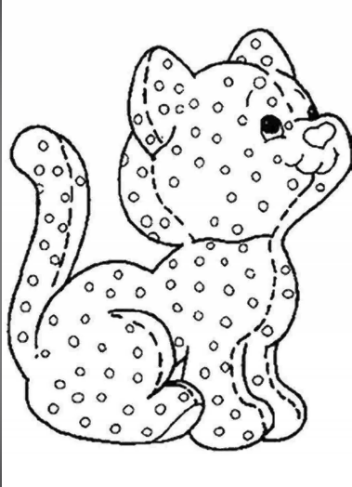
Рисование «Пушистая кошечка»

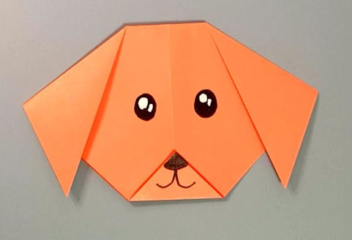
Оригами «Щенок»

